INSTITUTO DE EDUCACIÓN SECUNDARIA

TAÚLFO ARGENTA

CASTRO URDIALES

**DAW2-DWEC-UT1 P1– SSH**

**Módulo Diseño de Interfaces práctica: 25/09/2021.**

# Alumno/a: Celina Nascimento de Souza

Crear los achivos: index.html, ejercicio3.js con console.log y estilos.css.

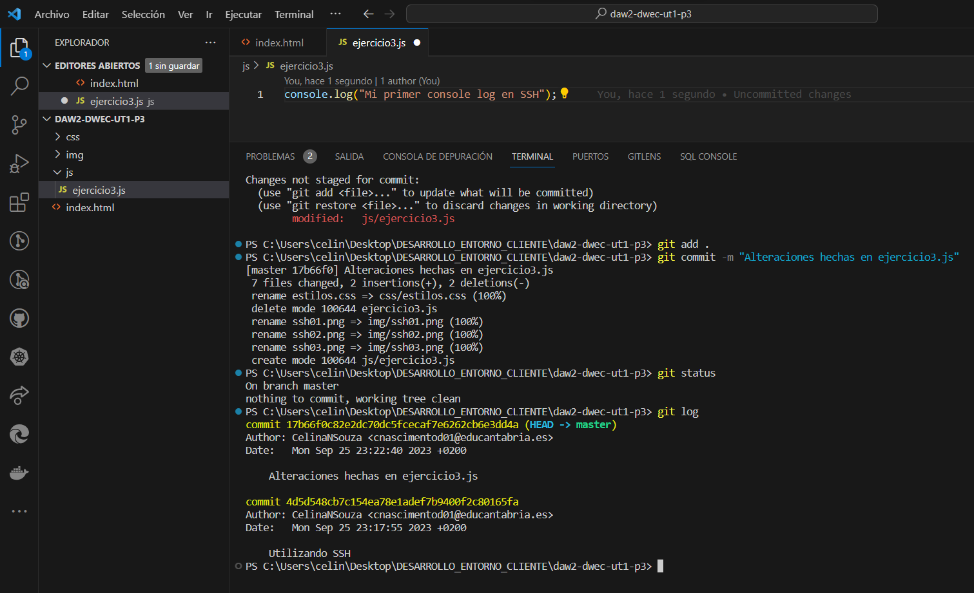

Hacer 3 modificaciones en el console.log y por cada una de ellas un commit.

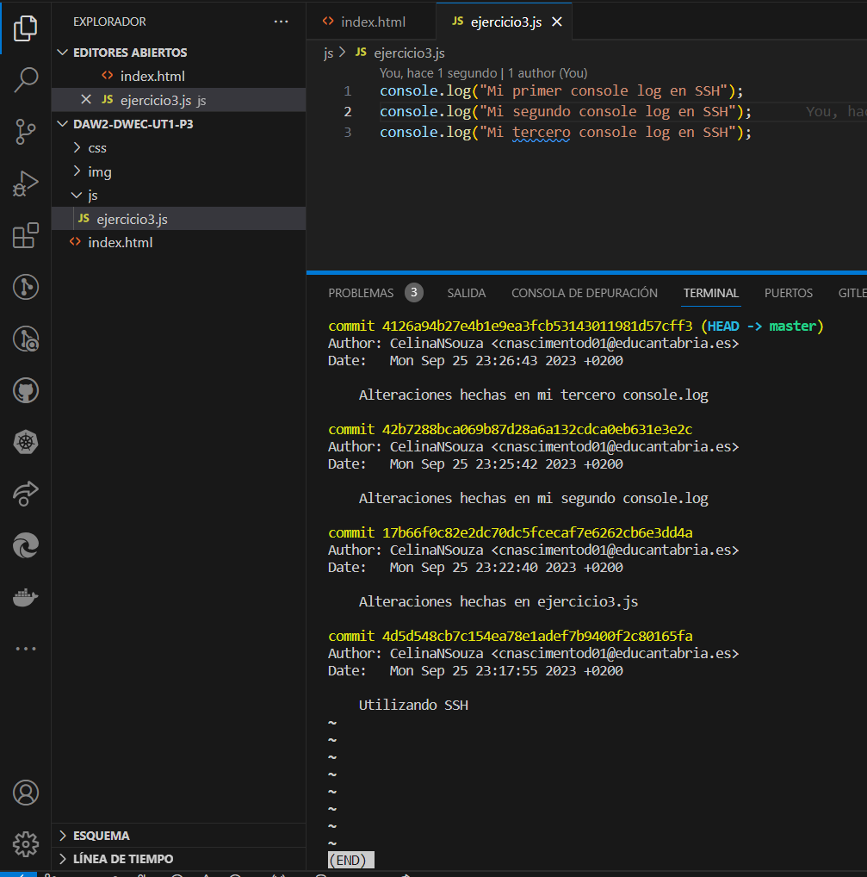

Configurar ssh del equipo con clave privada y publica. Ssh en tu equipo local configuracion para trabajar con clave privada y publica.

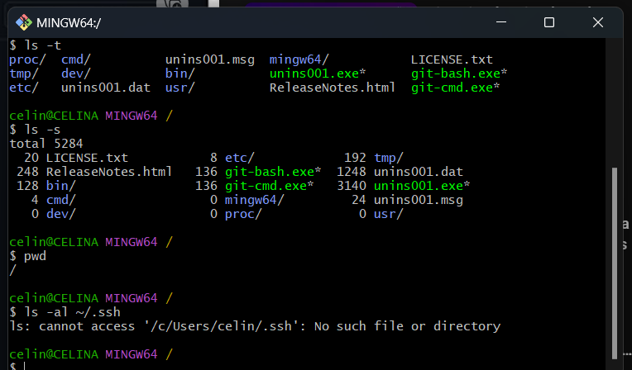

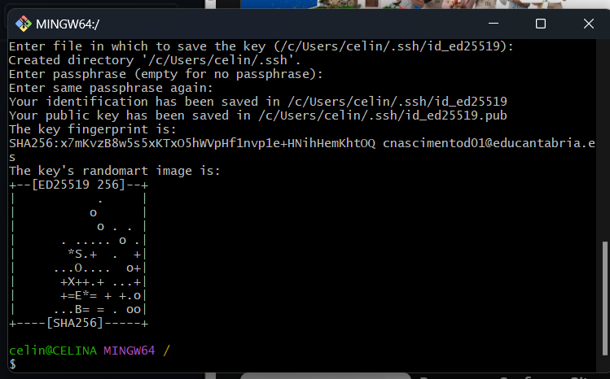

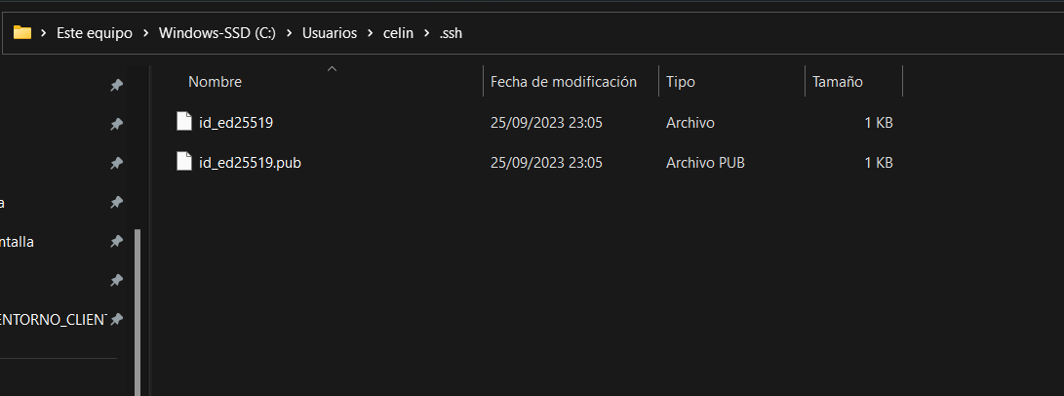

Ssh en mi repositorio de GitHub.

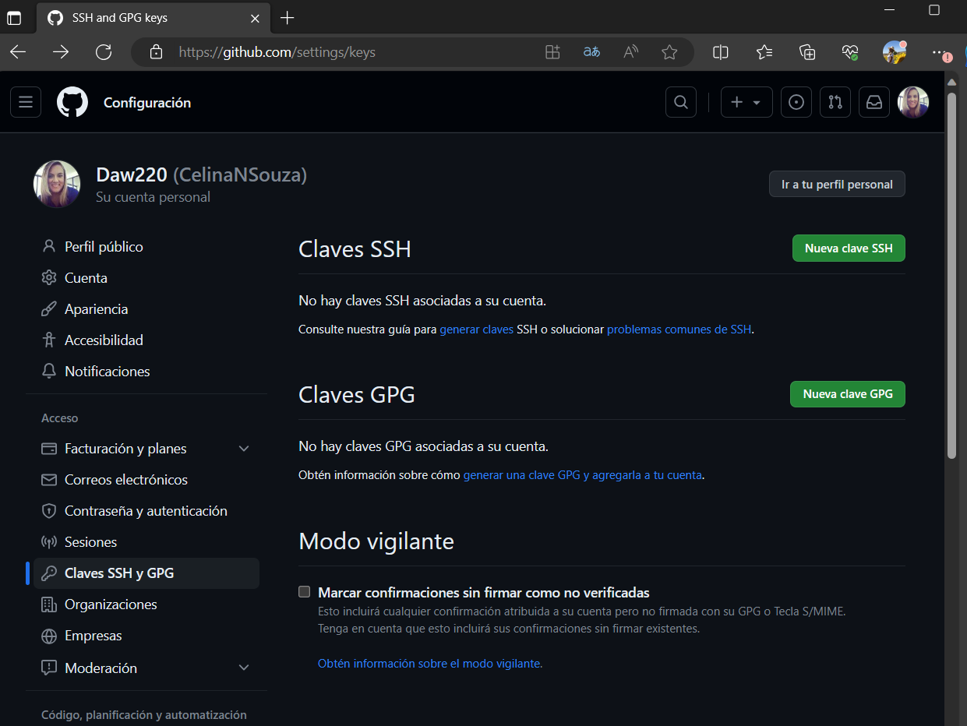

Añadir mi clave publica.

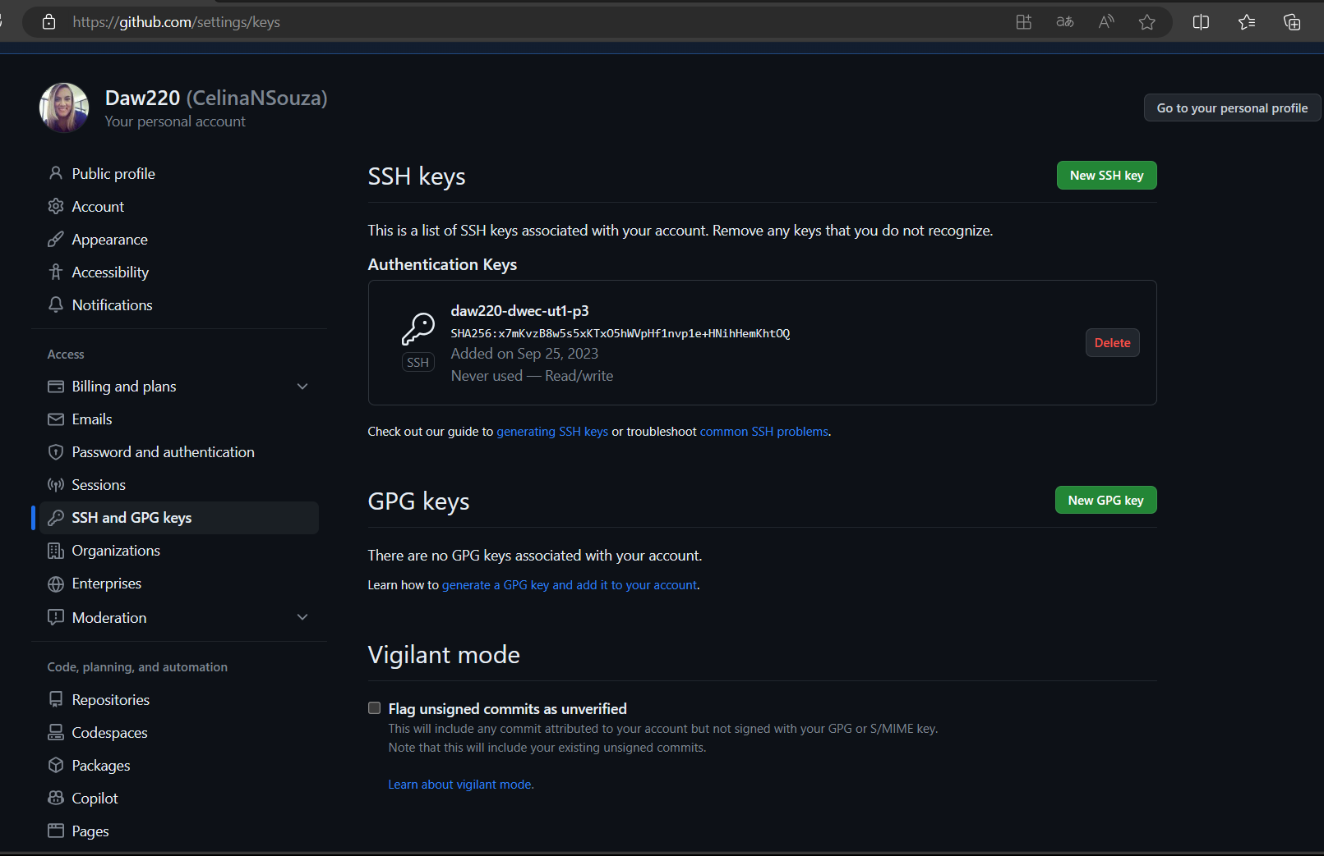

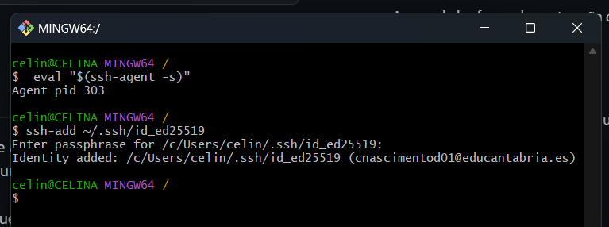

Crear en GitHub un repositorio de nombre: daw2-dwec-ut1-p3.

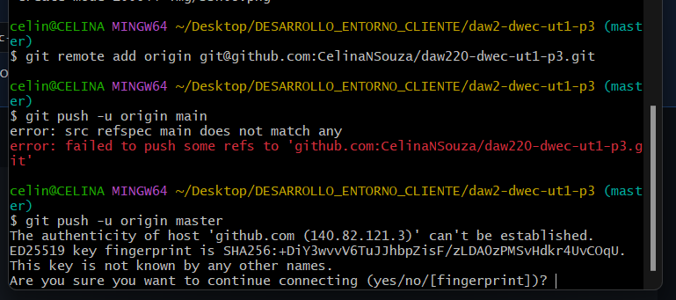

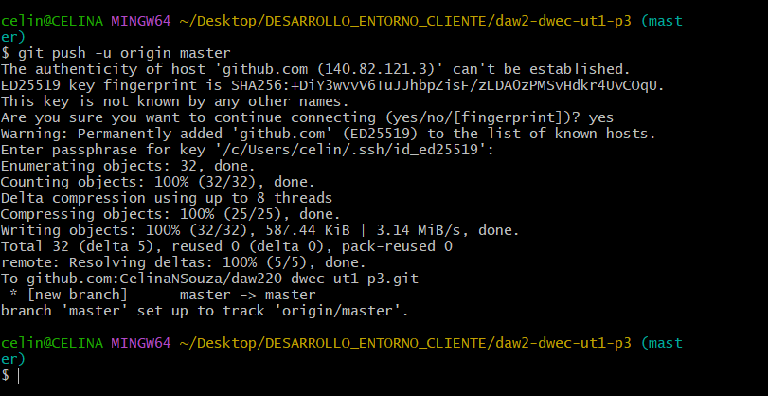

Subir mis achivos de mi GitLocal a mi GitHub.

